**Casos de Uso**

No sistema, apenas administradores e técnicos terão acesso, enquanto os alunos não interagem com a plataforma. Sendo assim, as funcionalidades de cadastro, gestão de informações médicas, jogos e finanças serão restritas a esses dois perfis. O foco é garantir que os responsáveis pela gestão da escolinha e pelos treinamentos tenham acesso fácil e rápido às informações importantes.

**Atores Principais**

Administrador: Tem acesso a toda a aplicação

Técnico: Apenas pode visualizar as informações e editar a própria conta

**Caso de Uso: Login e Autenticação**

**Fluxo de Eventos:**

**Fluxo Principal:**

1. O usuário acessa a tela de login.
2. O usuário insere o nome de usuário e senha.
3. O sistema valida as credenciais.
4. O sistema redireciona o usuário para a página inicial.

**Fluxo Alternativo:**

2A – Recuperação de Senha

1. O usuário solicita recuperação de senha.
2. O sistema envia link de redefinição por e-mail.
3. O usuário redefine a senha.

4A – Erro na validação das credenciais.

1. O sistema informa erro nas informações.
2. O sistema redireciona o usuário para a página de login.
3. O usuário pode tentar novamente.
4. Após cinco tentativas incorretas, o sistema bloqueia o acesso.

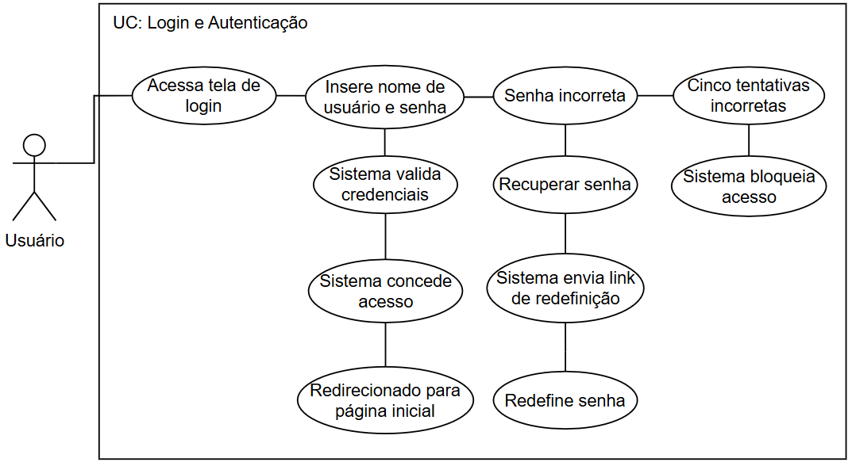

**Caso de Uso: Cadastro de Alunos**

**Fluxo de Eventos:**

**Fluxo Principal:**

1. O usuário acessa o gerenciamento de alunos.
2. O usuário escolhe a opção de cadastrar um aluno.
3. O usuário preenche os dados pessoais (nome, data de nascimento, turma, posição, etc).
4. O usuário preenche informações médicas e físicas (alergias, peso, altura, medicamentos).
5. O usuário clica em "Salvar Cadastro".
6. O sistema valida e salva os dados.

**Fluxo Alternativo:**

5A – Campo obrigatório não preenchido

1. O sistema exibe uma mensagem de erro que solicita a correção.
2. O sistema encaminha o usuário para a tela de cadastro novamente.

5B – Informações inválidas

1. O sistema exibe uma mensagem de erro que solicita a correção do(s) campo(s) específico(s).
2. O sistema encaminha o usuário para a tela de cadastro novamente.

6A – Erro ao salvar

1. O sistema informa o erro.
2. O sistema encaminha o usuário para a tela anterior.

**Caso de Uso: Edição de Alunos**

**Fluxo de Eventos:**

**Fluxo Principal:**

1. O usuário acessa o gerenciamento de alunos.
2. O usuário escolhe a opção de edição de aluno.
3. O usuário edita a(s) informação(ões) desejada(s).
4. O usuário clica em "Salvar".
5. O sistema valida os dados e salva no banco.

**Fluxo Alternativo:**

3A – Informações inválidas

1. O sistema exibe uma mensagem de erro que solicita a correção do(s) campo(s) específico(s).
2. O sistema encaminha o usuário para a tela de cadastro novamente.

4A – Erro ao salvar

1. O sistema informa o erro.
2. O sistema encaminha o usuário para a tela anterior.

**Caso de Uso: Visualizar Alunos**

**Fluxo de Eventos:**

**Fluxo Principal:**

1. O usuário acessa o gerenciamento de alunos.
2. O usuário escolhe a opção de visualização de aluno.
3. O sistema exibe a lista de alunos.
4. O usuário seleciona o aluno específico.
5. O sistema exibe o perfil do aluno escolhido.

**Fluxo Alternativo:**

2A – Sem alunos cadastrados

1. O sistema informa o erro.

2B – Erro de carregamento

1. O sistema informa o erro.
2. O sistema encaminha o usuário para a tela principal.

**Caso de Uso: Remover Alunos**

**Fluxo de Eventos:**

**Fluxo Principal:**

1. O usuário acessa o gerenciamento de alunos.
2. O usuário acessa o perfil de um aluno.
3. O usuário escolhe a opção de "Remover".
4. O sistema exibe uma mensagem de confirmação de remoção.
5. O usuário confirma a remoção.
6. O sistema exclui o perfil do aluno.

**Fluxo Alternativo:**

3A – O usuário cancela a remoção

1. O sistema encaminha o usuário para a tela anterior.

5A – Erro na exclusão.

1. O sistema informa o erro.
2. O sistema encaminha o usuário para o perfil.

**Caso de Uso: Cadastro de Jogos**

**Fluxo de Eventos:**

**Fluxo Principal:**

1. O usuário acessa o gerenciamento de jogos.
2. O usuário escolhe a opção de cadastro de jogo.
3. O sistema exibe a tela de cadastro.
4. O usuário preenche os dados.
5. O usuário seleciona os jogadores.
6. O usuário clica em "Salvar".
7. O sistema valida e salva os dados.

**Fluxo Alternativo:**

6A – Campo obrigatório não preenchido

1. O sistema exibe uma mensagem de erro que solicita a correção.
2. O sistema encaminha o usuário para a tela de cadastro novamente.

6B – Informações inválidas

1. O sistema exibe uma mensagem de erro que solicita a correção do(s) campo(s) específico(s).
2. O sistema encaminha o usuário para a tela de cadastro novamente.

7A – Erro ao salvar

1. O sistema informa o erro.
2. O sistema encaminha o usuário para a tela anterior.

**Caso de Uso: Edição de Jogos**

**Fluxo de Eventos:**

**Fluxo Principal:**

1. O usuário acessa o gerenciamento de jogos.
2. O usuário escolhe a opção de editar um jogo.
3. O usuário edita a(s) informação(ões) desejada(s).
4. O usuário clica em "Salvar".
5. O sistema valida os dados e salva no banco.

**Fluxo Alternativo:**

4B – Informações inválidas

1. O sistema exibe uma mensagem de erro que solicita a correção do(s) campo(s) específico(s).
2. O sistema encaminha o usuário para a tela de cadastro novamente.

5A – Erro ao salvar

1. O sistema informa o erro.
2. O sistema encaminha o usuário para a tela anterior.

**Caso de Uso: Gestão Financeira**

**Fluxo de Eventos:**

**Fluxo Principal:**

1. O usuário acessa a gestão financeira.
2. O usuário registra os pagamentos.
3. O sistema salva os dados.

**Fluxo Alternativo:**

2A – Falha ao registrar pagamento

1. O sistema informa o erro.
2. O sistema encaminha o usuário para a tela anterior.

3A – Erro ao salvar

1. O sistema informa o erro.
2. O sistema encaminha o usuário para a tela anterior.

**Caso de Uso: Edição de Conta**

**Fluxo de Eventos:**

**Fluxo Principal:**

1. O usuário acessa configurações de conta.
2. O usuário altera login e/ou senha.
3. O sistema salva os dados.

**Fluxo Alternativo:**

2A – Informações inválidas

1. O sistema exibe uma mensagem de erro que solicita a correção do(s) campo(s) específico(s).
2. O sistema encaminha o usuário para a tela de cadastro novamente.

3A – Erro ao salvar

1. O sistema informa o erro.
2. O sistema encaminha o usuário para a tela anterior.

